# Creación de un repositorio Git

## Información general sobre el laboratorio

GitHub ejecuta una instancia de Git, que es el software de control de versiones en la nube. GitHub es conocido entre las empresas y los proyectos de código abierto.

En este laboratorio, realizará lo siguiente:

* Descargar soluciones para los laboratorios anteriores
* Crear una cuenta de GitHub
* Leer la guía “Hello World” de GitHub
* Crear un repositorio privado para los laboratorios
* Descargar su repositorio

## Tiempo estimado para finalizar

45 minutos

## Ejercicio 1: Descarga de las soluciones de los laboratorios anteriores

En File Browser (Navegador de archivos) del lado izquierdo, seleccione el directorio “work” para ver la lista de las soluciones de los laboratorios.

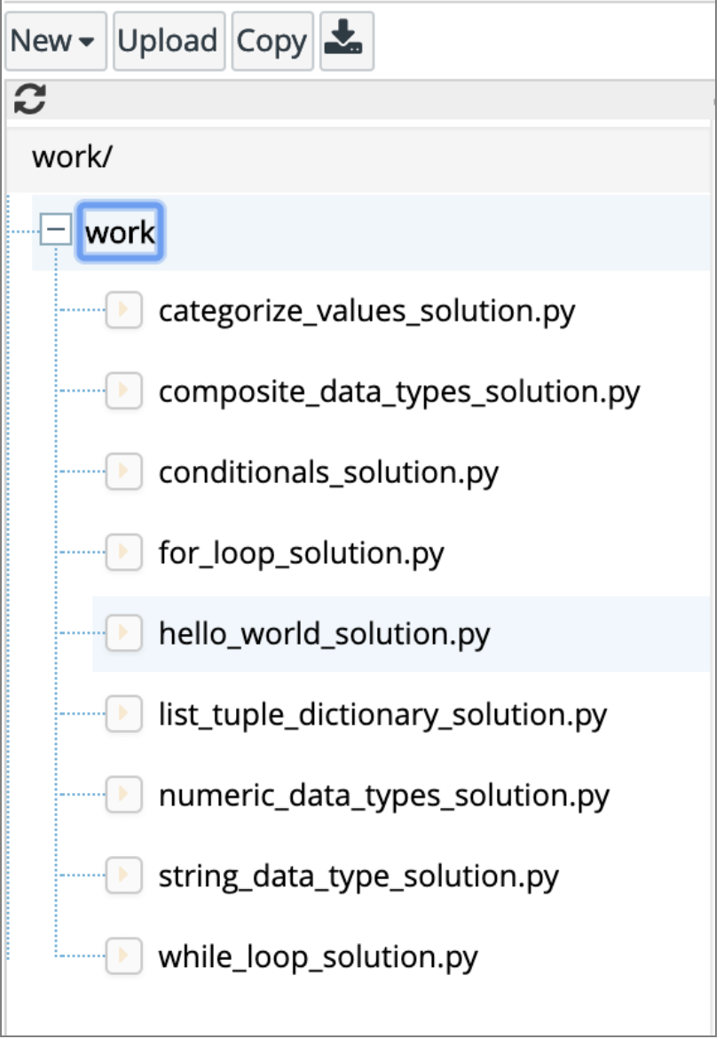

Haga clic en el icono “Download” (Descargar) para iniciar la descarga de todo el directorio de trabajo como un archivo zip.

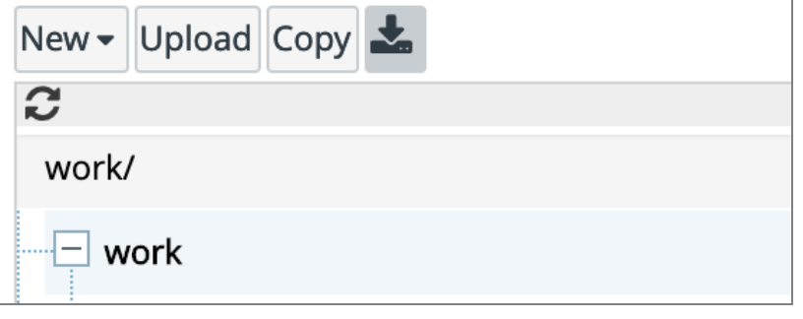Haga clic en “Download zipped source” (Descargar fuente comprimida) para guardar en el directorio Download (Descargar) del equipo.

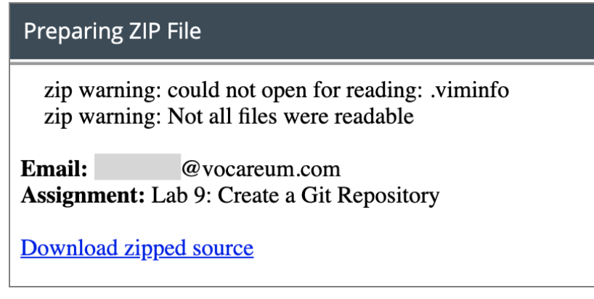

## Ejercicio 2: Creación de una cuenta de GitHub

En el momento de escribir esto, GitHub estaba ofreciendo una cuenta gratuita para individuos. Por favor visite github.com y abra una cuenta.

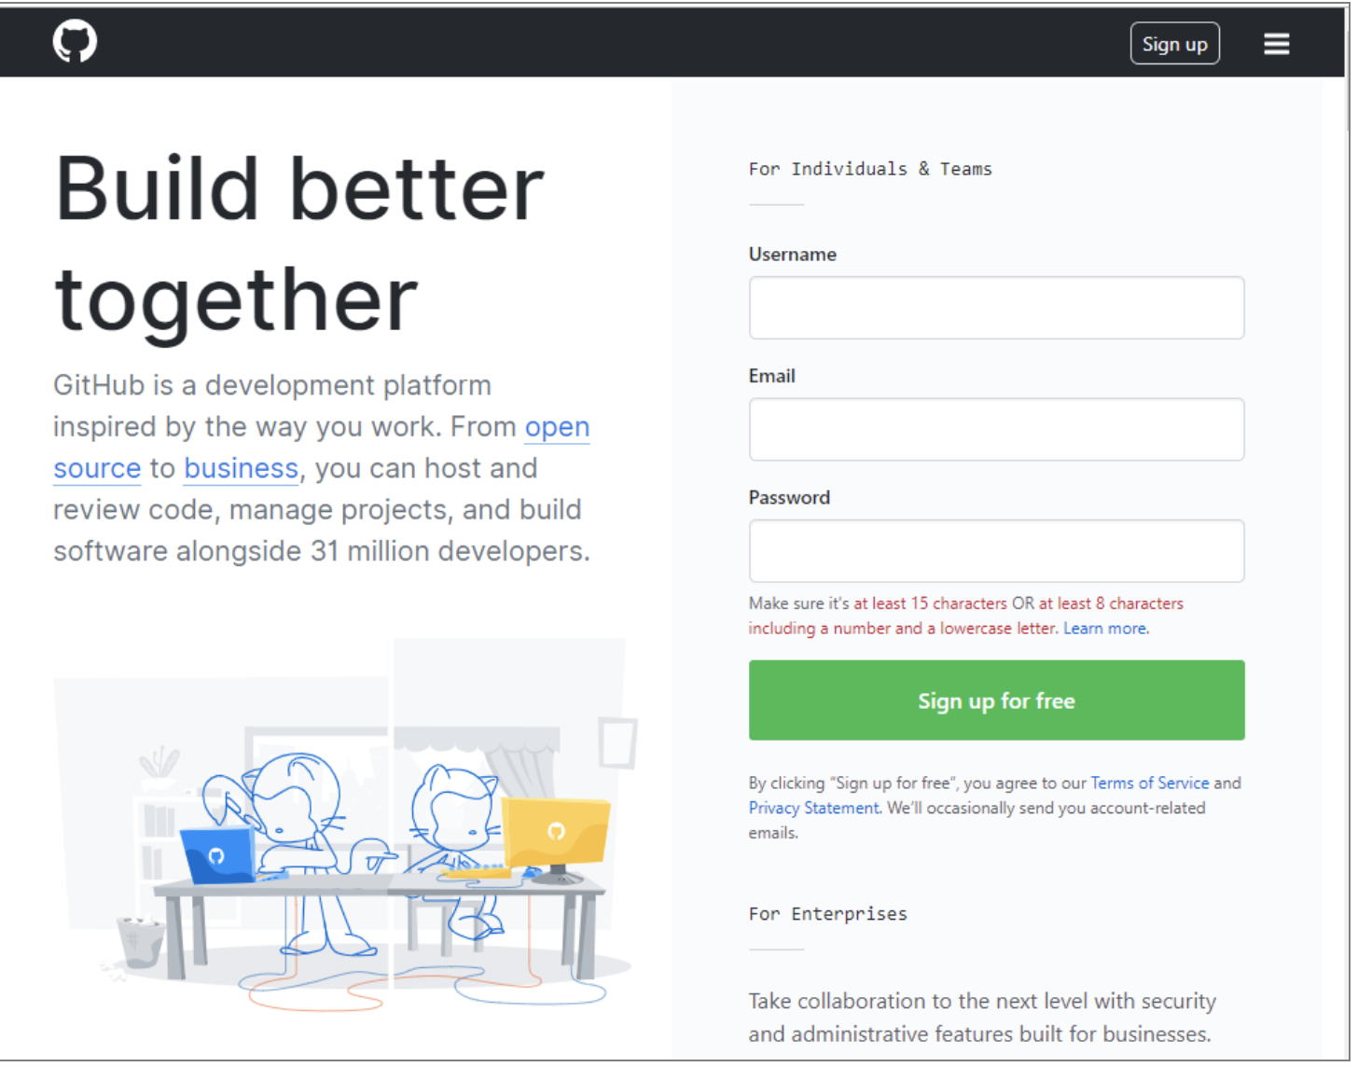

## Ejercicio 3: Lectura de la guía “Hello World” de GitHub

Una vez que haya iniciado sesión en github.com, tendrá acceso a la guía “Hello World” para crear un repositorio.

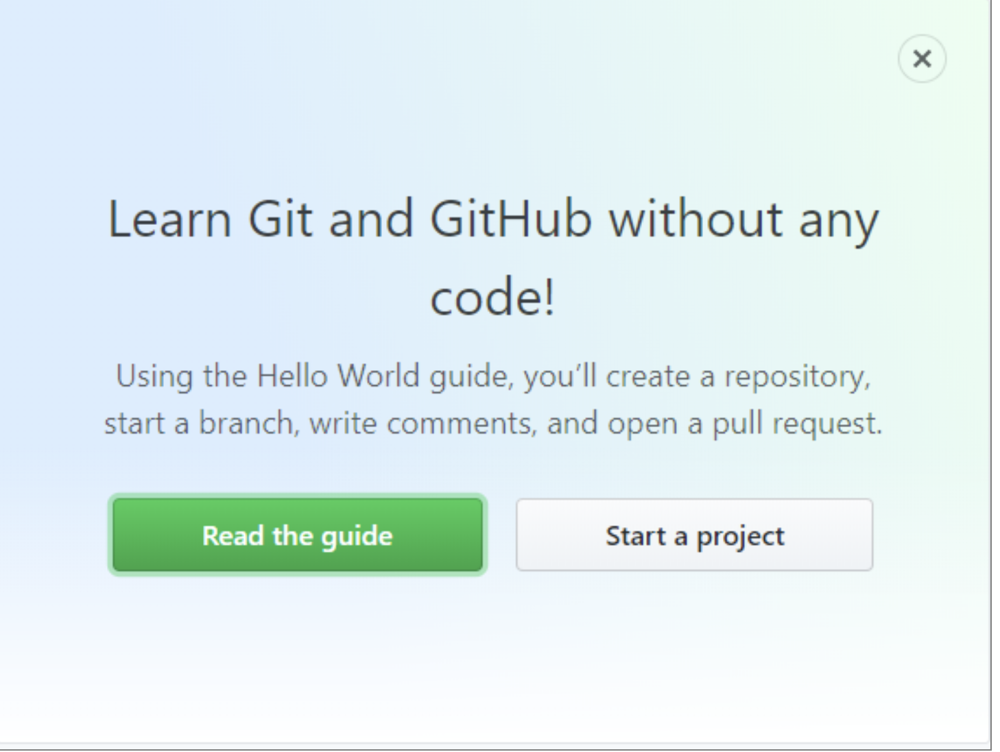

Cuando se redactó este documento, la guía “Hello World” estaba disponible en la siguiente URL:

guides.github.com/activities/hello-world/

## Ejercicio 4: Creación de un repositorio privado

Una vez que haya iniciado sesión en GitHub, haga clic en el botón New (Nuevo). Esto debería dirigirlo a la página “Create a new repository form” (Crear un nuevo formulario de repositorio) (consulte la imagen). Asigne un nombre al repositorio, como aws_restart.

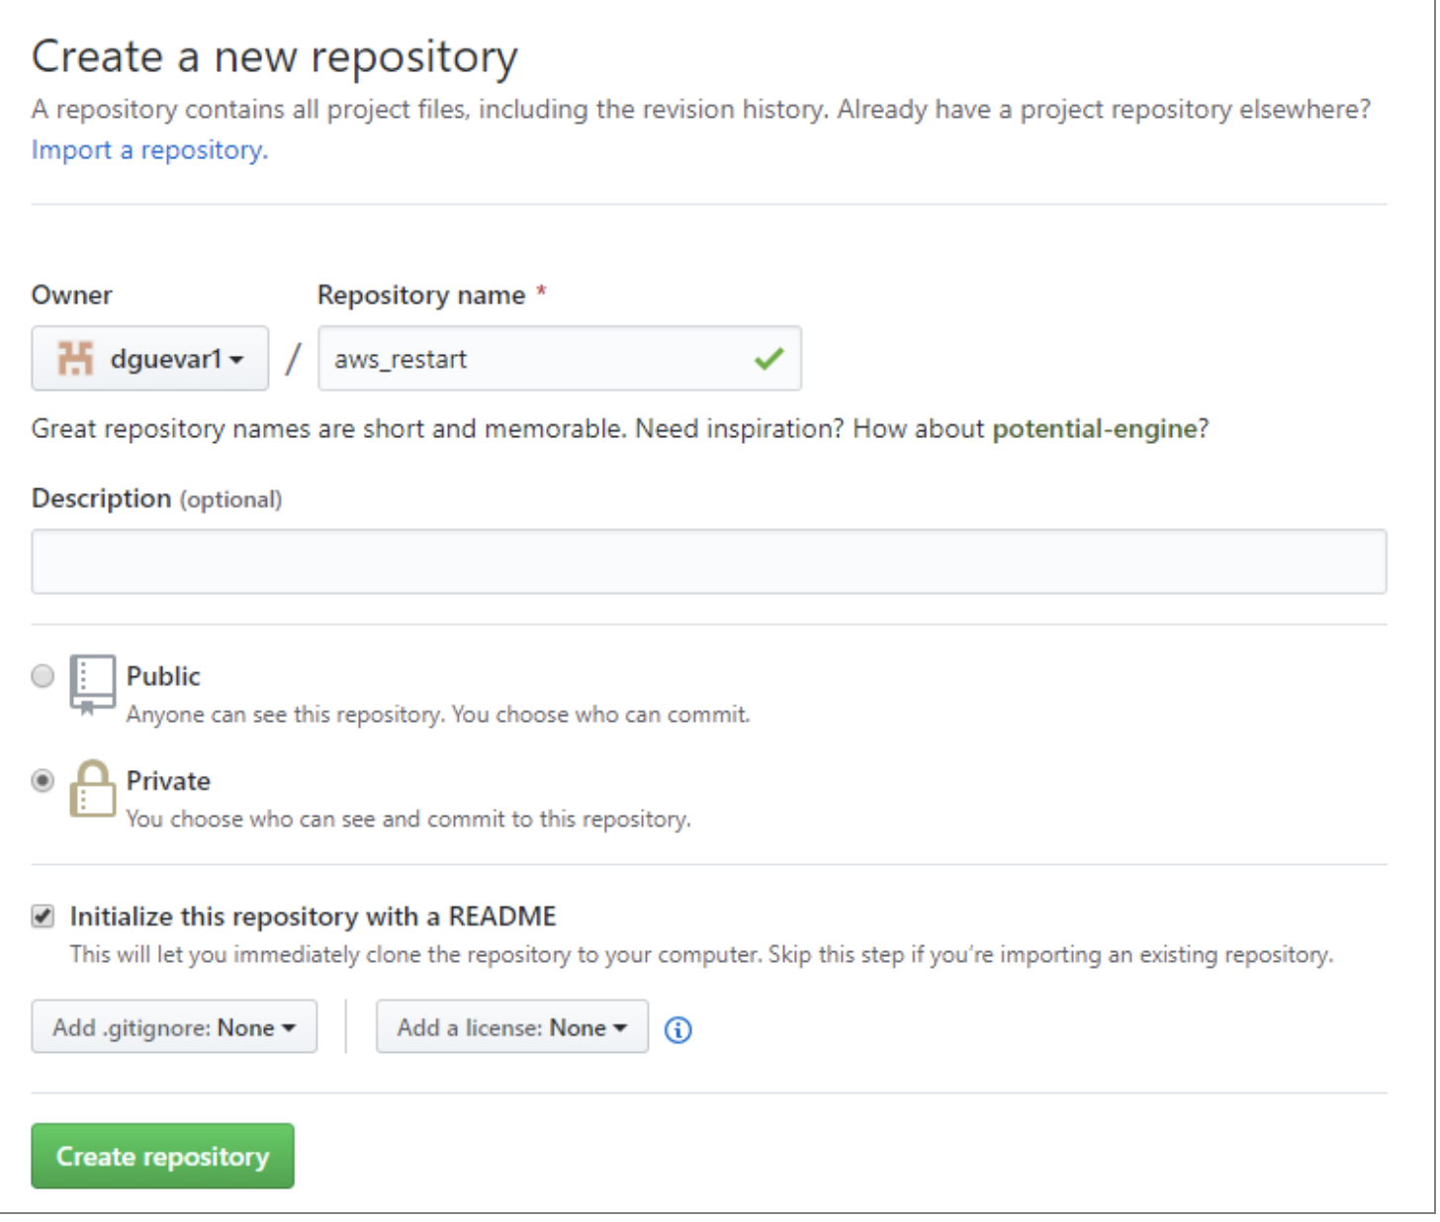

Tenga en cuenta que tiene la opción de elegir que el repositorio sea público o privado. Elija la opción “private” (privado). Además, marque la opción Initialize this repository with a README (Iniciar este repositorio con un archivo README).

Si el repositorio se ha creado correctamente, debería observar un repositorio predeterminado con un archivo README similar al que se muestra en la imagen.

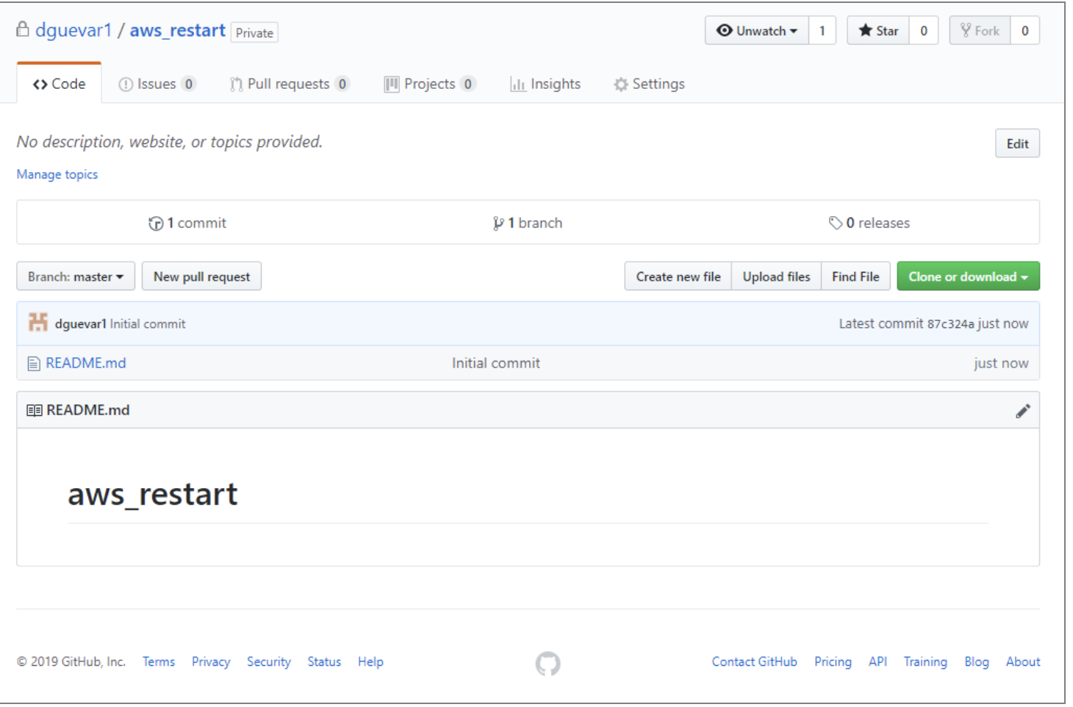

Haga clic en el botón Upload files (Cargar archivos) para acceder a la página de carga de archivos.



Cargue todos los scripts de la solución Python y haga clic en “Commit changes” (Confirmar cambios). Una vez que los archivos terminen de cargarse, los verá en la lista. Consulte la imagen 6.

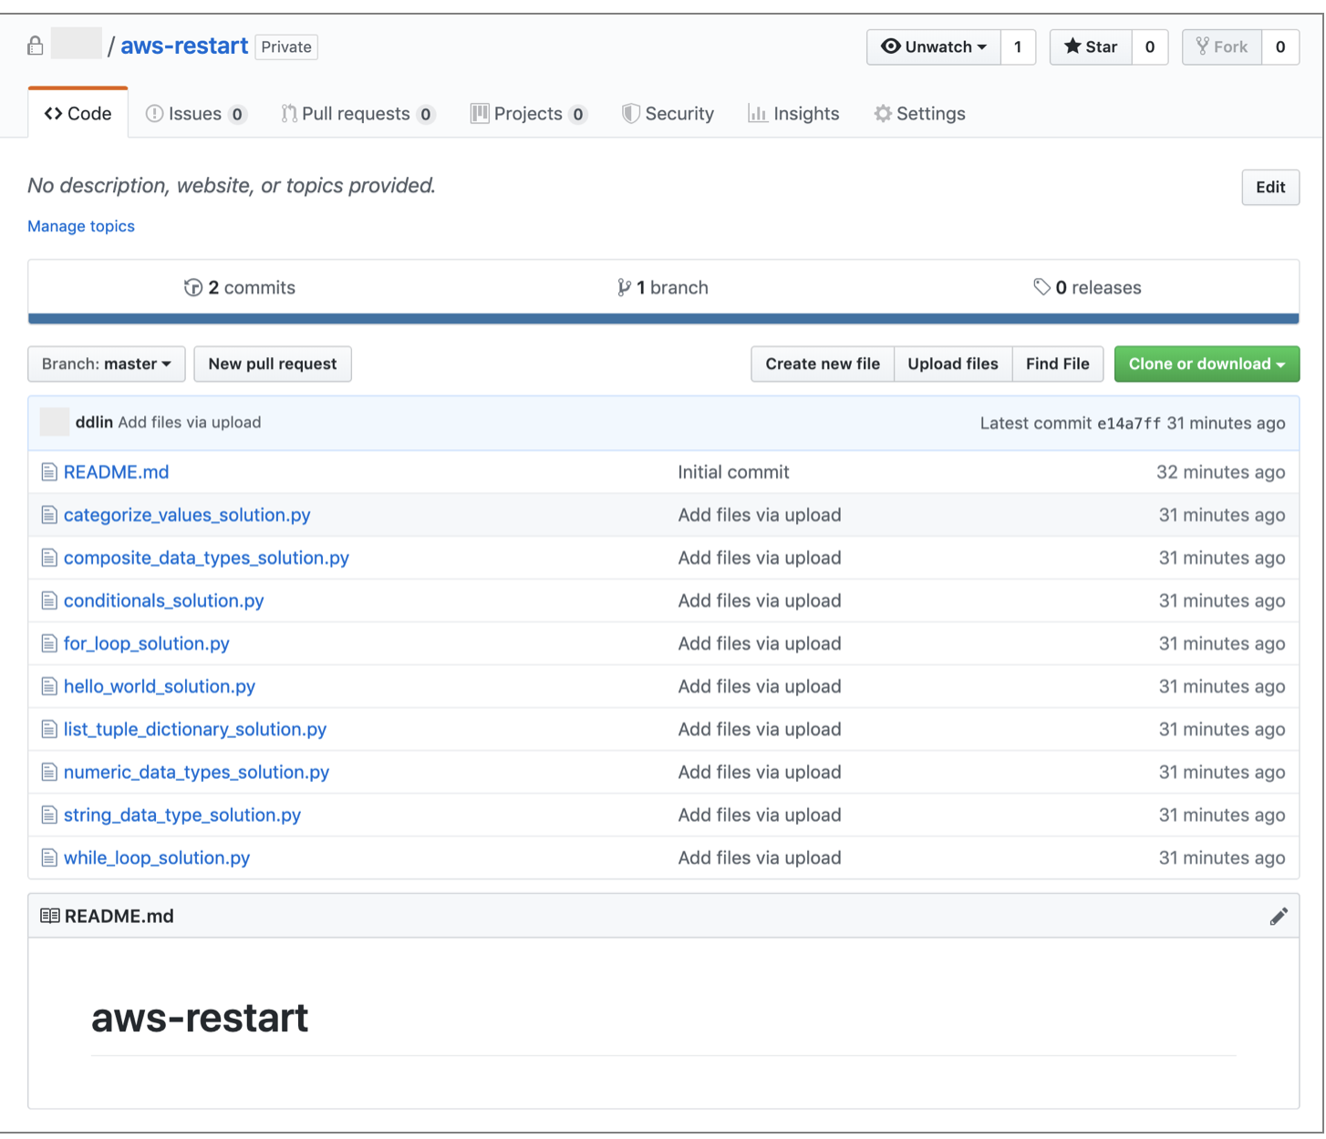

## Ejercicio 5: Descarga del repositorio

Para descargar el repositorio, siga los pasos que se describen a continuación:

1. Haga clic en el botón Clone or download (Clonar o descargar).
2. Seleccione la opción Download Zip (Descargar zip).

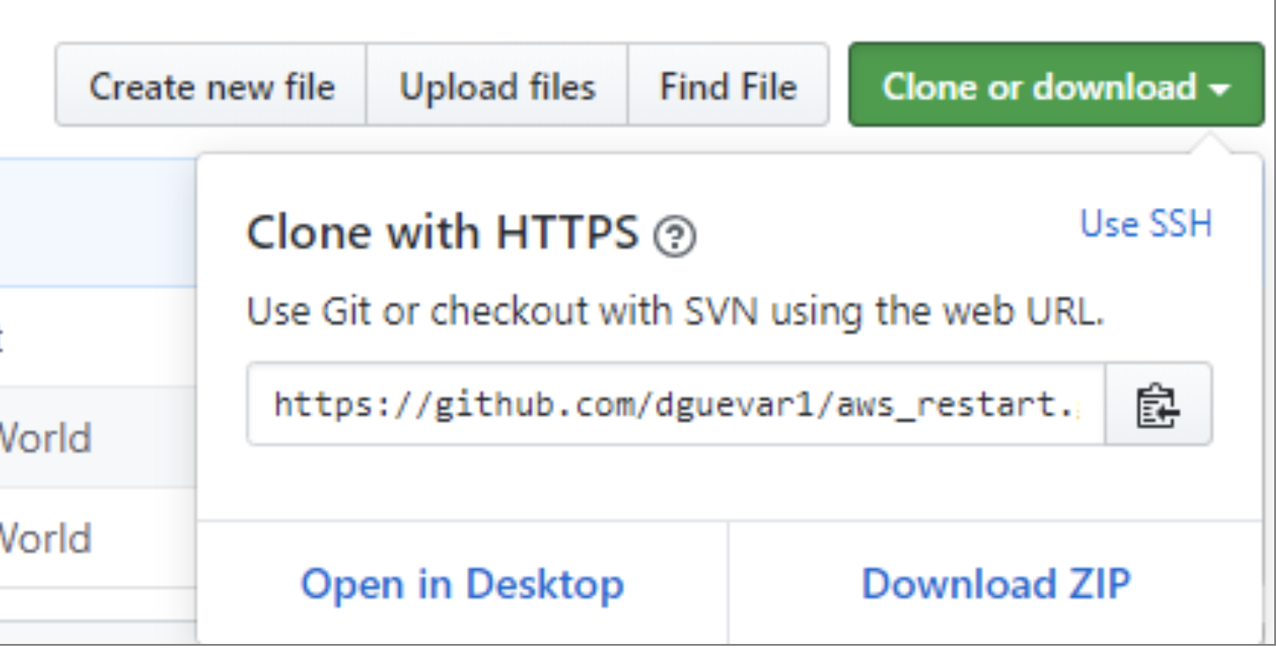

Guarde el archivo zip en la carpeta Downloads (Descargas) dentro de la carpeta aws_restart.

1. Extraiga el archivo zip para verificar que los archivos se hayan descargado.

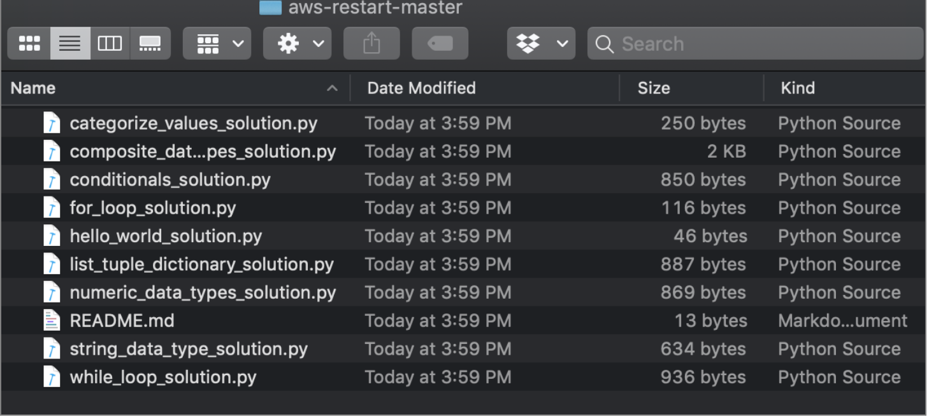

¡Felicitaciones! Ahora está familiarizado con GitHub.

## Fin

Ha completado correctamente el laboratorio.